竞争性磋商采购文件

项目名称：企业文化工作室装修项目
发包单位：广西东博国际经贸投资有限公司

2023年7月12日

目 录
- 竞争性磋商邀请书………………………………………………………………3
- 磋商须知…………………………………………………………………………4
- 项目设计及要求…………………………………………………………………8
- 合同 ……………………………………………………………………………40
- 竞争性磋商响应文件格式………………………………………………………47

第一章 竞争性磋商邀请书

致 ：
广西东博国际经贸投资有限公司就 企业文化工作室装修项目 进行竞争性磋商承包，特邀请贵单位参加竞标。有关事项如下:
一、项目名称：企业文化工作室装修项目
二、竞标内容：企业文化工作室装修
三、竞标人资格
1.承包商应具有独立法人资格和独立签订合同的权利，应为中华人民共和国境内注册的企业法人；
2.依法经营此项采购服务的承包商，承包商的资格条件：
（1）具有独立承担民事责任的能力；
（2）具有良好的商业信誉和健全的财务会计制度；
（3）具有履行合同所必需的设备和专业技术能力；
（4）有依法缴纳税收和社会保障资金的良好记录；
3.本项目不接受联合体竞标。
四、获取竞争性磋商文件时间及地点
请于2023年7月12日—2023年7月16日到广西国际博览集团有限公司网站下载
五、磋商时间和地点
谈 间：2023年7月17日15:30
地 点：广西南宁市青秀区会展路18号会展大厦11楼
六、联系方式
单位名称：广西东博国际经贸投资有限公司
地 址：南宁市良庆区平乐大道10号商务街4号楼
邮 编：530201
联 系 人：蒋子愚，0771-8060325
- 本项目磋商时间、地点及联系方式如有变更，将以电话形式另行告知；其它内容如有变更，将以书面形式另行告知。

广西东博国际经贸投资有限公司
2023年7月12日

第二章 磋商须知
磋商须知前附表
注：本磋商文件请磋商供应商认真阅读，任何遗漏或疏忽都有可能导致无效标书或废标。
项号 | 内容 | 说 明 与 要 求
1 | 项目名称 | 企业文化工作室装修项目
2 | 项目预算 | 62万元（含税）
3 | 服务地点 | 南宁市西乡塘区科兴路7号、南宁市马山县白山镇银峰大道209号、南宁市隆安县蝶城路369号
4 | 服务期限 | 2023年10月20日17:30前
5 | 踏勘现场 | 自行踏勘施工现场。
6 | 设计制作方案 | 响应文件内需包含设计制作方案
9 | 磋商承包商资质 | 1、承包商应具有独立法人资格和独立签订合同的权利，应为中华人民共和国境内注册的企业法人；  2、具有良好的银行资信和商业信誉，没有处于被责令停业，财产被接管、冻结，破产状态；（未在“信用中国”网站、“中国政府采购网”网站“国家企业信用信息公示系统”中任一网站被列入失信被执行人名单、重大税收违法失信主体名单或政府采购严重违法失信行为记录名单的承包商。）  3、不接受联合体投标。
10 | 承包方式 | 设计装修包工包料
11 | 报价方式 | 整体项目报价
12 | 磋商响应文件 | 正本1份 ，副本2份。
13 | 磋商有效期 | 从磋商响应文件提交截止之日起3日历天
14 | 磋商响应文件  提交 | 地点：广西东博国际经贸投资有限公司  南宁市良庆区平乐大道10号商务街4号楼  截止时间: 2023年7月17日10：00。
15 | 评标方法 | 综合评分办法
16 | 质量保证 | 1年
17 | 其他 | 成交承包商须为所有进场施工人员购买工伤保险

一、总则
1.项目说明
1.l 项目名称：企业文化工作室装修项目
1.2项目地点：南宁市西乡塘区科兴路7号、南宁市马山县白山镇银峰大道209号、
南宁市隆安县蝶城路369号
1.3承包方式：设计装修包工包料
1.4质量标准：合格
1.5质保时间：1年
1.6 设计布置装修完成期限：2023年10月20日17:30前
二、竞争性磋商响应文件的编制
2. 竞争性磋商响应文件编制基本要求
2.1磋商承包商对竞争性磋商响应文件的编制应按要求装订和封装。
2.2磋商承包商提交的竞争性磋商响应文件以及磋商承包商与采购人就有关磋商的所有来往函电均应使用中文。磋商承包商提交的支持文件和印刷的文献可以使用别的语言，但其相应内容必须附有中文翻译文本，在解释竞争性磋商响应文件时以翻译文本为主。
2.3磋商承包商应认真阅读、并充分理解本文件的全部内容（包括所有的补充、修改内容），承诺并履行本文件中各项条款规定及要求。
2.4竞争性磋商响应文件必须按本文件的全部内容，包括所有的补充通知及附件进行编制。
2.5如因磋商承包商只填写和提供了本文件要求的部分内容和附件，而给评审造成困难，其可能导致的结果和责任由磋商承包商自行承担。
2.6竞争性磋商响应文件的组成
竞争性磋商响应文件应分为资信及商务文件和技术文件两个部分组成，请按照以下要求提供，未按照要求提供的、或未提供完整资料的，投标视为无效。
2.6.1资信及商务文件
★（1）磋商书；（附件一）
★（2）磋商报价表；（附件二）
★（3）磋商报价细项表；（附件三）
★（4）营业执照复印件；
★（5）法定代表人身份证复印件；
★（6）法定代表人授权书原件及被授权代理人身份证复印件（代理人磋商提供）；（附件四）；
★（7）提供信用记录网站“信用中国”网站、“中国政府采购网”网站、“国家企业信用信息公示系统”网站查询结果；
★（8）提供投标时间7日内“中国裁判文书网”上近一年有无行贿犯罪记录查询结果页面；
2.6.2技术文件
★（1）商务响应表；（附件五）
★（2）廉洁承诺书；（附件六）
★（3）执行方案、设计方案文字稿及设计效果图。
2.7 计量单位
除技术要求中另有规定外，本文件所要求使用的计量单位均应采用国家法定计量单位。
三、磋商报价要求
3.1 承包商报价须提供报价明细表,由承包商根据实际报价情况提供（详见附件三）。
3.2 项目总报价为含税价，包含本项目所有费用。总报价应与明细报价之和一致，不一致的视为投标无效。大小写金额不一致的，以大写金额为准。
四、竞争性磋商响应文件的份数、封装和递交
4. 磋商响应文件的份数和封装
4.1磋商供应商应将竞争性磋商响应文件递交广西东博国际经贸投资有限公司
4.2竞争性磋商响应文件的信封上应写明：
1）竞争性磋商项目名称；
2）磋商承包商名称。
4.3 竞争性磋商响应文件的递交
4.4所有竞争性磋商响应文件应于“第一章 竞争性磋商邀请书”中规定的时间递交广西东博国际经贸投资有限公司
4.5迟交的竞争性磋商响应文件
采购人将拒绝或原封退回在其规定的递交竞争性磋商响应文件截止时间之后收到的任何竞争性磋商响应文件。
五、磋商的步骤
5.1 开标
采购人按第一章“竞争性磋商邀请书”中约定的磋商时间及地点组织参与磋商的承包商召开开标会议，对本次磋商事项进行简要说明，审查承包商的相关资质。
5.2磋商
采购人成立磋商小组，按承包商的签到顺序与单一承包商分别就符合企业文化工作室装修项目等内容进行磋商。
磋商中，磋商的任何一方不得透露与磋商有关的其他供承包商的技术资料、价格和其他信息。
采购人对磋商过程和重要磋商内容进行记录。
5.3最终报价
磋商结束后，承包商根据磋商情况当场给出最终报价，并在磋商结果上签字确认。
六、确定成交承包商办法
6.1 采购人磋商小组根据各承包商做出的最终报价，按照本采购文件确定的综合评分法进行综合评分，推荐得分最高者为确定成交承包商，并将评标结果按审批流程报批。
6.2采购人在评标结果批复后向参与磋商的承包商发送评标结果告知函。
七、签订合同
7.中标承包商在收到中标通知书后，按规定与采购人签订合同。

第三章 项目设计及要求
一、项目要求及技术需求
序号 | 标的内容 | 数量 | 项目要求及技术需求
 | 2023年企业文化工作室装修采购项目 | 1项 | 一、采购项目基本情况  1、项目名称：2023年企业文化工作室装修采购项目。  2、招标内容：“燕语工作室”进行改造布展，使用面积119.85平方米，包括木饰面木工现场制作、展示制作、宣传布展及墙面工作，根据功能区功能对导播室直播区进行改造等；对“睿思工作室“内空间进行改造布展，使用面积76.11平方米，包括木饰面木工现场制作、展示制作、宣传布展等，同时添置与之配套的桌椅沙发等设施；对“宁欣工作室”进行改造布展，使用面积46.36平方米，包括木饰面木工现场制作、展示制作、宣传布展等。  二、对承包商的服务要求：  （一）服务内容：  1、“燕语工作室”“睿思工作室”“宁欣工作室”具体内容：  （1）“燕语工作室”进行布展，使用面积119.85平方米，根据功能区功能对直播室、多功能办公室进行布展，包括木饰面木工现场制作、展示制作、宣传布展及墙面工作等；  （2）对“睿思工作室”室内空间进行布展，使用面积 76.11 平方米，包括木饰面木工现场制作、展示制作、宣传布展等；  （3）对“宁欣工作室”进行布展，使用面积 46.36平方米，包括木饰面木工现场制作、展示制作、宣传布展等。  2、功能需求  （1）燕语工作室：  a直播室：分导播区、访谈区、绿幕区、直播区、拍摄设备存放区等，在对直播室进行设置前，需对现有墙面、顶面、地面进行布展处理。  导播区：设置有导播台（按5人位设置）、与其它区吸音隔离墙（中间为可视玻璃）、存放音响配置箱、吸音窗帘、照明灯、格栅吊顶、电路线、网络线、电话线和插座等；  访谈区：设置有背景墙、背景摄影画、沙发、茶几、照明灯、格栅吊顶、电路线、网络线、电话线和插座等；  绿幕区：设置有绿募、照明灯、格栅吊顶、电路线、插座等；  直播区：设置直播区抬高区域、直播台、直播椅、直播背景墙、背景画面、照明灯、格栅吊顶、电路线、网络线、电话线和插座等；  拍摄设备存放区：设置拍摄设备存放区域、照明灯、格栅吊顶、电路线、网络线和插座等；  b多功能办公室：分收纳区、办公区、休闲区、化装间、换衣间。  收纳区：设置干燥柜、照明灯、格栅吊顶、电路线、插座等；  办公区（剪辑区）：设置会议台、会议椅、信息交互智能屏场所布展、实现视频会议相关功能、照明灯、格栅吊顶、电路线、网络线、插座等；  休闲区：设置有吧台、展示墙、照明灯、格栅吊顶、电路线、电话线和插座等；  化装间：设置有区域窗帘隔断、化装桌（按3人位设置）、凳子、移动衣架、照明灯、格栅吊顶、电路线、插座等；  换衣间：设置有换衣门、衣柜、换衣防水帘、洗手台、照明灯、电路线、插座等。  （2）睿思工作室和宁欣工作室：按讨论区、展示区、直播区、办公区、休闲区等功能区域进行，在对工作室进行设置前，需对现有墙面、顶面、地面进行布展前处理。  讨论区：设置信息交互智能屏场所、实现视频会议相关功能、办公桌、办公椅、照明灯、格栅吊顶、电路线、插座等；  展示区：设置成果（荣誉）展示墙、成果（荣誉）展示屏幕、党建展示墙、党建展示屏幕、工作室展示墙、工作室展示屏幕、照明灯、格栅吊顶、电路线、网络线和插座等；  直播区：设置有控制台、直播桌、电动绿幕、照明灯、格栅吊顶、网络线和插座等；  办公区：设置办公桌、办公椅、置物柜、照明灯、格栅吊顶、电路线、电话线、网络线和插座等；  休闲区：设置吧台、吧凳、沙发、茶几、照明灯、格栅吊顶、电路线、网络线和插座等。  3、设计需求  投标时提交1套设计方案，包括：  （1）设计说明：包括：建筑情况、背景资料、设计理念、设计构思、工程概算。  (2)效果图：a、同平面布置图一致；b、主要角度需要看到，不少于6张效果图，包含宣传布展以及饰品挂画选配等；c、符合本项目要求，需要有亮点及特色。  4、服务团队要求：  a、有专业设计能力，可完成VI、形象广告、产品、画册设计；完成展厅、展览展示、装饰类设计；  b、有布展设计与施工一体化能力，包括展板、模型、多媒体设计及安装、展示智能化、布展等项目的设计与施工、拆除、安全和维护工作服务；  c、有VI标识产品、宣传展品的制作能力，能完成喷绘、写真等制作及安装；能制作画册、单页、折页、证件、信封、包装、纸袋等印刷产品；  d、提供服务涉及水电气、高空作业、特种车辆操作等的施工团队人员持有上岗专业资格证书方可施工。  5、提供的建筑平面图及平面布置图（参考）  （1）燕语工作室 直播室建筑图  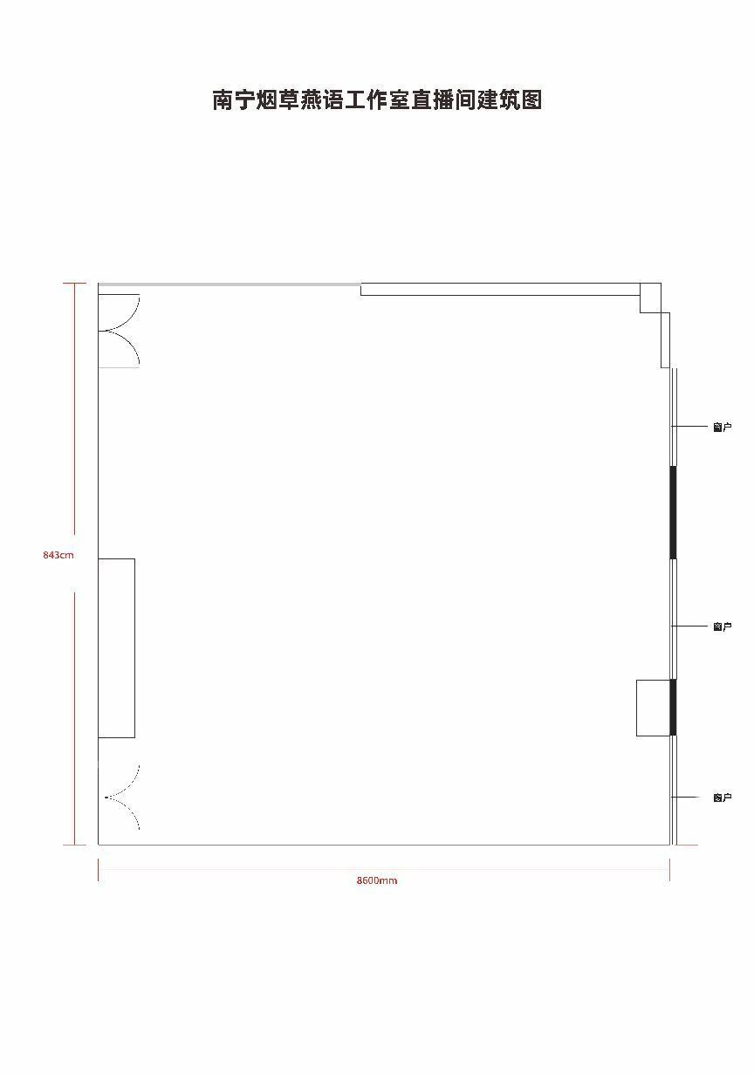  （2）燕语工作室 直播室平面布置图  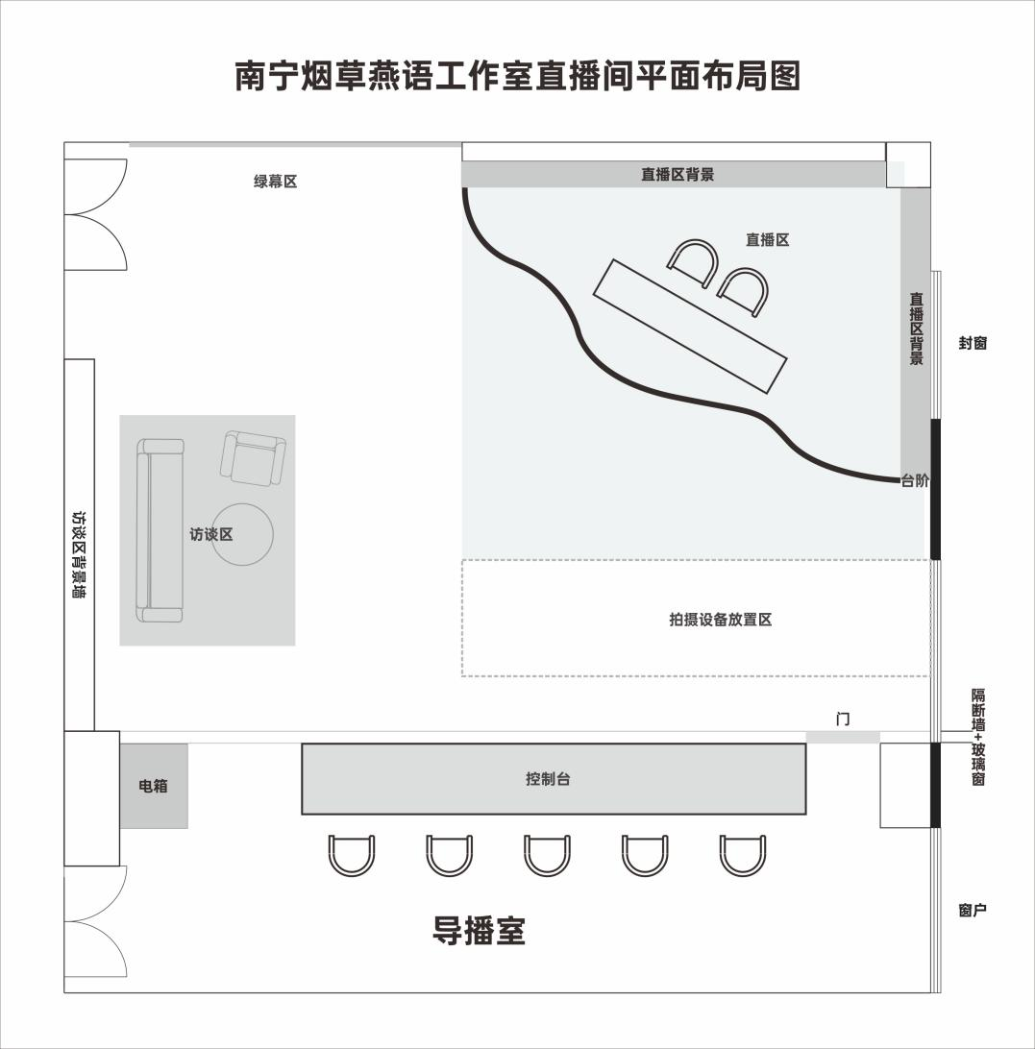  （3）燕语工作室 多功能办公室建筑平面图  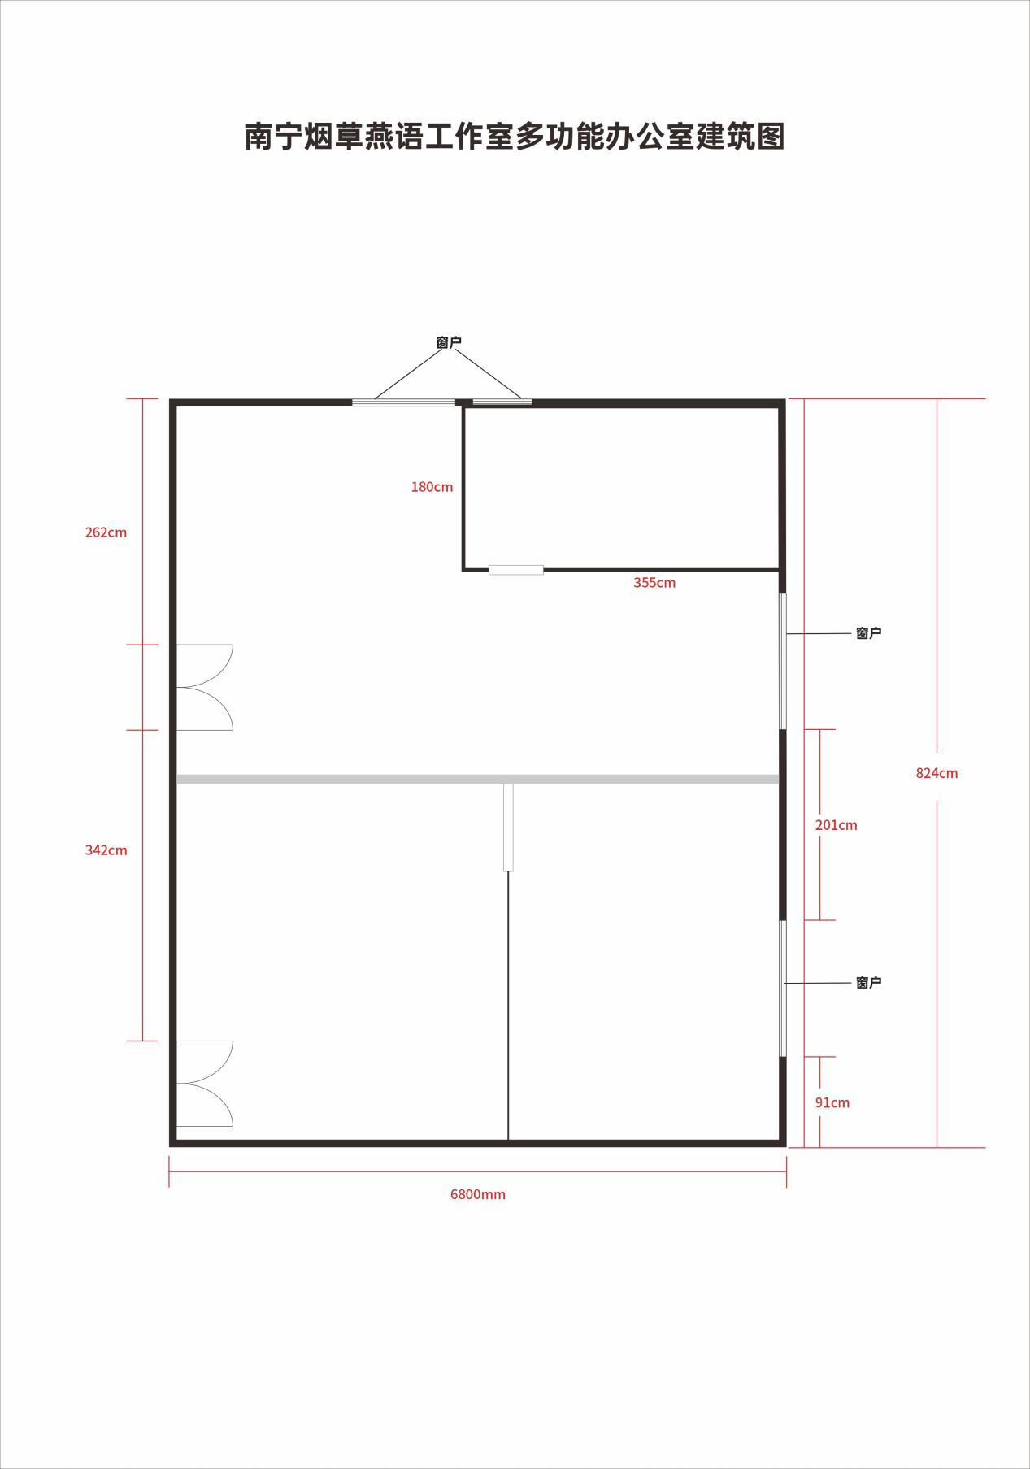  （4）燕语工作室 多功能办公室布置图  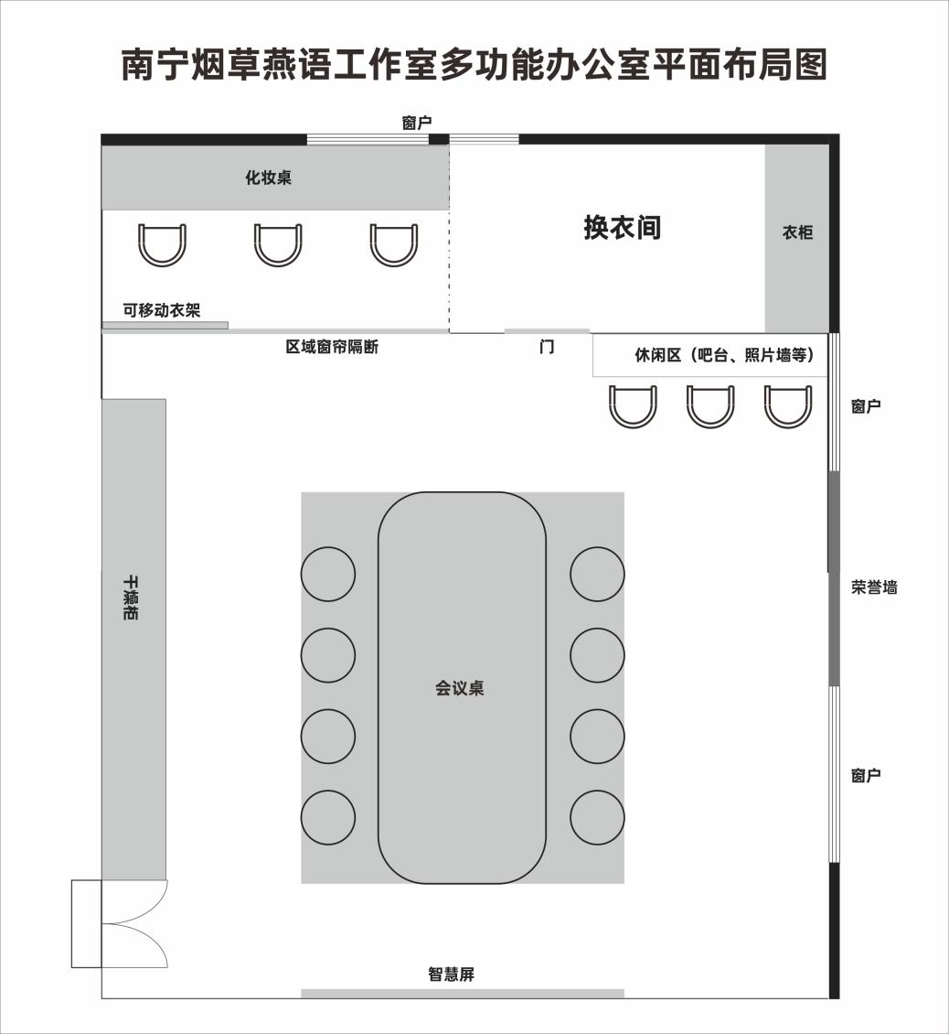  （5）睿思工作室 建筑平面图  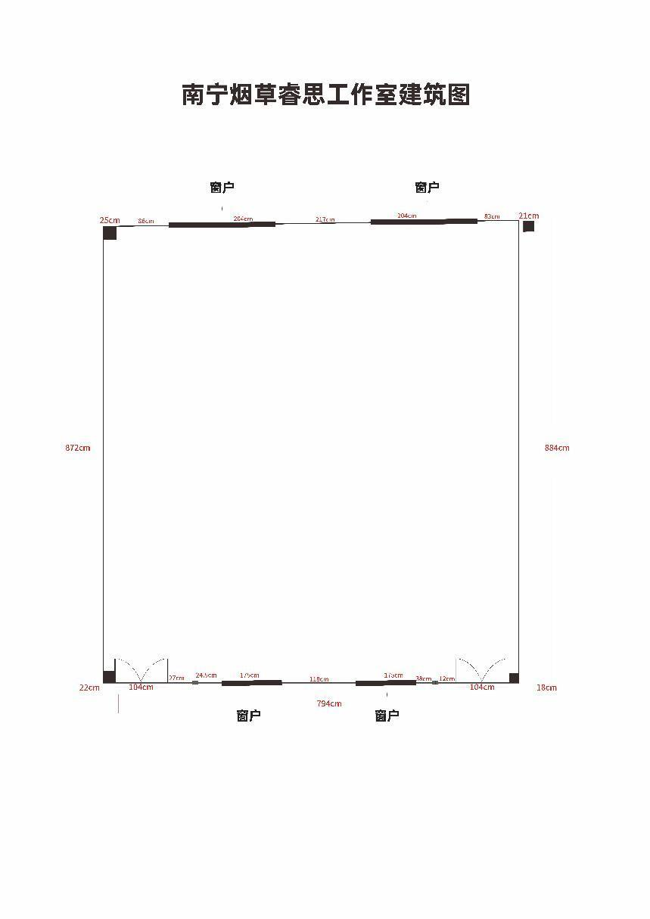  （6）睿思工作室 平面布置图  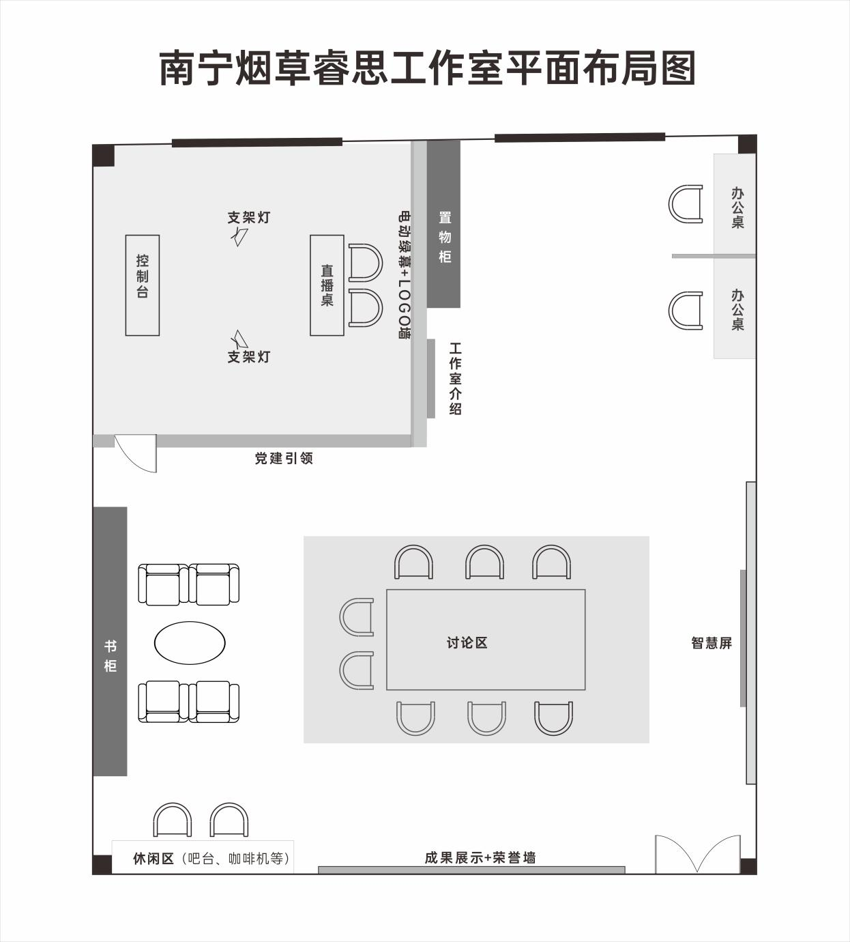  （7）宁欣工作室建筑平面图  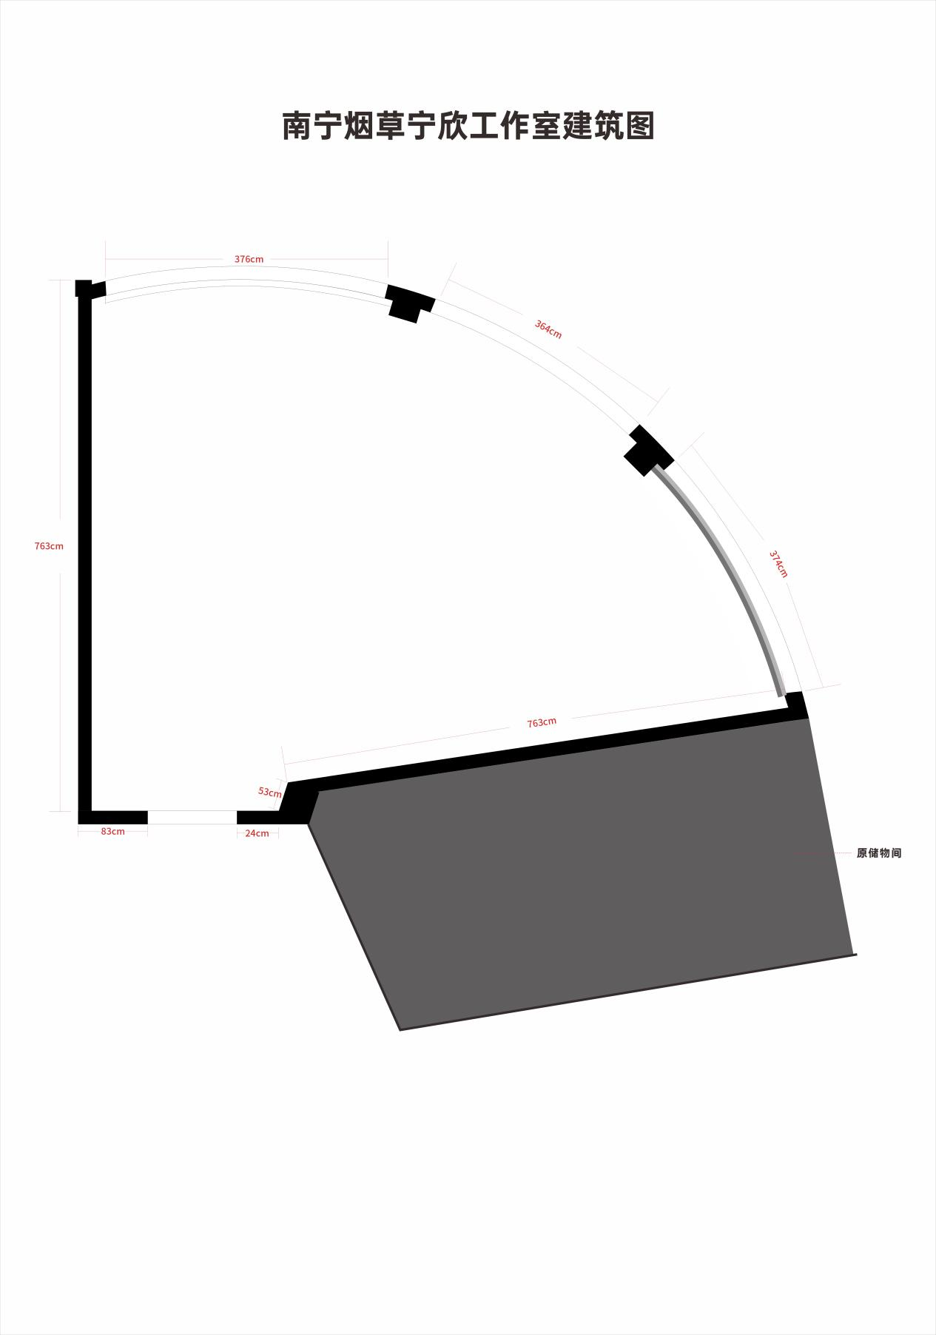  （8）宁欣工作室 平面布置图  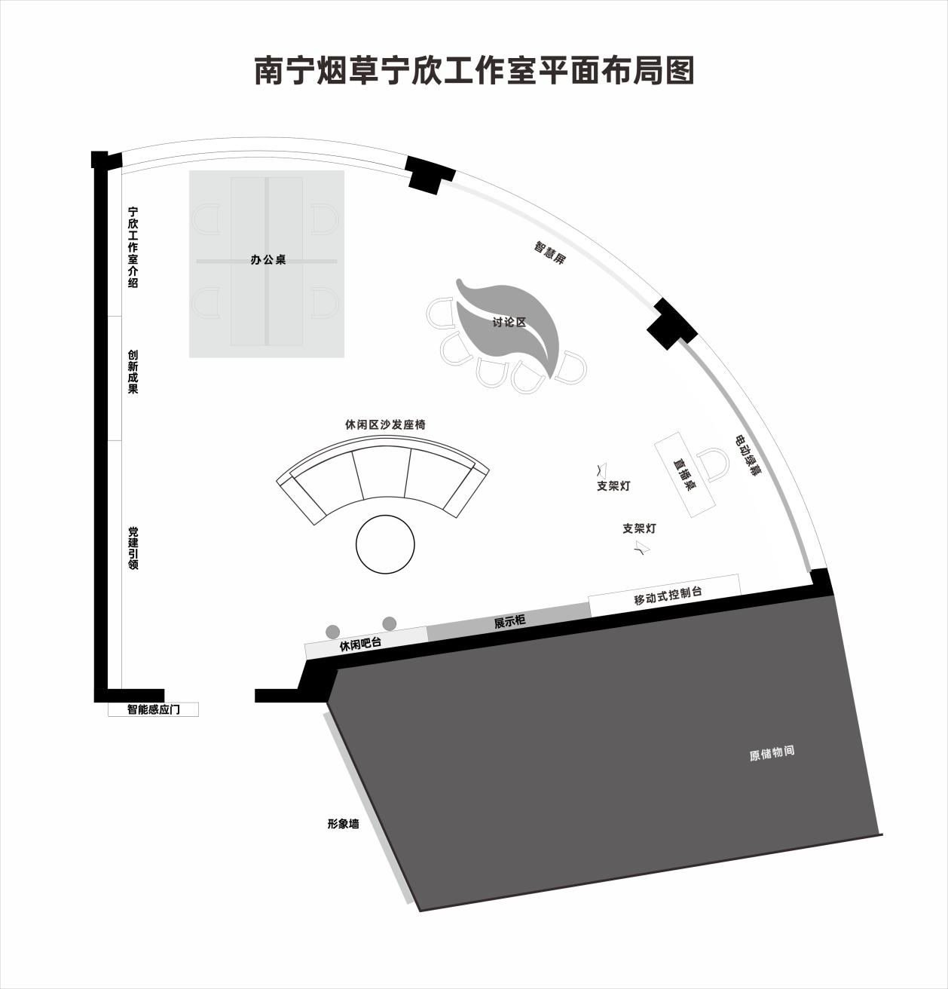  三、需求清单：  （1）“燕语工作室”需求清单  序号 项目名称 规格/材质 单位 数量  拆除及修补项  1 现有隔墙拆除 材质：木结构墙体 尺寸：860*300cm ㎡ 25.80  2 吊顶拆除 材质：木结构吊顶 尺寸：860*843cm ㎡ 72.50  3 吊顶电线处理 工艺：人工处理 尺寸：860*843cm ㎡ 72.50  4 顶面排风管处理 工艺：人工处理 项 1.00  5 吊顶烟感处理 工艺：人工移位处理 项 1.00  6 门拆除 工艺：旧门拆除 扇 2.00  7 门扩大修复 工艺：水泥沙浆 扇 2.00  8 门扩大修复面处理 工艺：腻子+乳胶漆 尺寸：212*110cn ㎡ 4.66  9 墙面拆除 材质：木结构墙面 尺寸：185*300cm ㎡ 5.55  10 原墙面修补 工艺：水泥沙浆 尺寸：82*300cm ㎡ 2.46  11 原墙面修补面处理 工艺：腻子乳胶漆 尺寸：82*300cm ㎡ 2.46  12 封消防管 工艺：木结构打底 尺寸：（60+35）*300cm ㎡ 2.85  13 封消防管面处理 工艺：腻子+乳胶漆 尺寸：（60+35）*300cm ㎡ 2.85  14 吊顶喷漆 工艺：环保水性漆一底二面 尺寸：860*843cm+860*40cm*2+843*40cm*2 ㎡ 86.12  15 地砖凿平修补 工艺：旧隔断拆除地砖修补 尺寸：860*30cm m 8.60  16 贴地砖 工艺：旧隔断拆除地砖修补 尺寸：860*30cm m 8.60  17 入口门牌标识牌 工艺：水晶亚克力UV+水晶字 尺寸：60*25cm 块 1.00  18 入口门口牌匾 工艺：不锈钢腐蚀 尺寸：60*40cm 块 1.00  19 加装排气系统 材质：集成吊顶强力静音换气扇 个 4.00  20 排气系统管道 材质：PP通风管 尺寸：直径400mm,长20m m 20.00  21 墙体(包含顶面）平面找平 材质：水泥沙浆修补 尺寸：860*843cm ㎡ 72.50  22 地插拆除 工艺：人工拆除 个 4.00  23 地插拆除补平 材质：水泥沙浆补平 尺寸：8.6*8.6*10cm ㎡ 2.96  24 空调管道处理 工艺：人工处理 项 1.00  25 吸顶空调排水管预埋 材质：PP水管 尺寸：直径100mm,长15m m 15.00  26 电井拉电缆线到直播间 材质：国标3芯10平方电缆线 尺寸：60m m 60.00  27 电井拉电统线到直播间二级配电箱 材质：不锈钢挂墙二级配电箱 尺寸：40*50*16cm 台 1.00  28 电井拉电须线到直播间电箱总开 材质：总开漏保 台 1.00  29 电井拉电须线到直播间电箱分开 材质：分开-63/2P C32a 台 5.00  导播室  1 导播室砌墙隔断 工艺：水泥砖砂浆 尺寸：860*280cm ㎡ 48.16  2 导播室隔断表面处理 工艺：刮环保腻子 尺寸：860*280cm ㎡ 48.16  3 导播室隔断表面刷白 工艺：刷环保乳胶漆 尺寸：860*280cm ㎡ 48.16  4 导播室隔断玻璃 材质：5+5mm钢化夹胶玻璃 尺寸：500*140cm ㎡ 7.00  5 导播室隔断玻璃边框 材质：不锈钢烤漆 尺寸：（500+150+500+150）x10cm *2 m 26.00  6 加装隔音门 材质：木框架中嵌填岩棉等吸音材质 尺寸：212*110cm 扇 2.00  7 导播室墙体隔音贴 材质：毛毡隔音板贴 尺寸：(860+260+860+260)*280cm ㎡ 62.72  8 绝缘地板 材质：全钢架防静电地板 尺寸：860*260cm ㎡ 22.36  9 格栅吊顶 材质：黑色铝合金格栅 尺寸：860*260cm ㎡ 22.36  10 灯光 材质：LED长条灯，白光36瓦 尺寸：长度120cm 盏 10.00  11 导播室桌子 材质：专业监控操作台 尺寸：500*75*90cm 个 1.00  12 导播室椅子 材质：现代简约弓形椅子 尺寸：100*58*58cm 把 5.00  13 导播室网络设备柜 材质：冷轧钢板，静电喷涂 尺寸：180*60*60cm 个 1.00  14 窗帘 材质：布艺纯色高密吸音窗帘 尺寸：300*280cm*2，褶皱处理 m 3.00  15 导播室电工布线 材质：2.5mm²阻燃铜线 尺寸：860*260cm ㎡ 22.36  16 电源接口 材质：二三极连体插座 尺寸：8.6*8.6cm 个 8.00  17 网络接口 材质：六类电脑插座 尺寸：8.6*8.6cm 个 4.00  18 开关 材质：两开双控 尺寸：8.6*8.6cm 个 2.00  直播间  1 格栅吊顶 材质：黑色铝合金方块格栅 尺寸：583*860cm ㎡ 50.14  2 几何造型吊灯 材质：铝合金型材外框+LED模块+软膜 尺寸：310*230cm 组 2.00  3 吊顶筒灯 材质：12wLED模块 尺寸：直径15cm 个 12.00  4 加装隔音门 材质：木框架中嵌填岩棉等吸音材质 尺寸：200*95cm 扇 1.00  5 访谈区背景墙主体结构 工艺：钢结构打底 尺寸：340*270cm ㎡ 9.18  6 访谈区背景墙表面 工艺：铝塑板 尺寸：340*270cm ㎡ 9.18  7 访谈区背景墙科技线条 工艺：亚克力雕刻线条 尺寸：200*100cm*2 ㎡ 4.00  8 访谈区背景墙灯箱结构 工艺：铝质边框 尺寸：250*160cm ㎡ 4.00  9 访谈区背景墙灯箱背板 工艺：PVC背板 尺寸：250*160cm ㎡ 4.00  10 访谈区背景墙灯箱光源 工艺：LED灯条 尺寸：250*160cm ㎡ 4.00  11 访谈区背景墙灯箱画面 工艺：高清UV软膜布 尺寸：250*160cm ㎡ 4.00  12 访谈区双人沙发 材质：简约双人皮艺沙发 尺寸：140*81*70cm 个 1.00  13 访谈区单人沙发 材质：简约卡座皮艺沙发 尺寸：81*70*63cm 个 2.00  14 访谈区茶几 材质：大理石茶几 尺寸：60*60*40cm 个 1.00  15 绿幕墙结构 材质：木结构打底 尺寸：330*280cm ㎡ 9.24  16 绿幕墙表面找平 材质：环保腻子 尺寸：330*280cm ㎡ 9.24  17 绿幕墙表面处理 材质：环保乳胶漆（绿色） 尺寸：330*280cm ㎡ 9.24  18 绿幕地面区域 材质：环保绿色地胶 尺寸：330*200cm ㎡ 6.60  19 封窗 材质：木结构打底 尺寸：300*280cm ㎡ 8.40  20 封窗表面找平 材质：环保腻子 尺寸：300*280cm ㎡ 8.40  21 封窗表面处理 材质：环保乳胶漆 尺寸：300*280cm ㎡ 8.40  22 墙体隔音贴 材质：毛毡隔音板 尺寸：583*860cm ㎡ 50.14  23 直播区弧形背景墙 工艺：钢结构+铝塑板面 尺寸：（420+290）*280cm ㎡ 19.88  24 直播区弧形背景墙饰板 工艺：亚克力饰板，6条 尺寸：225*20cm 条 6.00  25 直播区弧形背景墙画面 工艺：高清背胶 尺寸：683*225cm ㎡ 15.37  26 直播区弧形背景墙灯带 工艺：LED灯带 尺寸：733cm+657cm+255cm+255cm m 19.00  27 直播区弧形背景墙灯槽 工艺：亚克力面灯槽 尺寸：733cm+657cm+255cm+255cm m 19.00  28 直播区智慧屏安装加固支架 材质：加装钢结构支架 个 1.00  29 直播区定制桌子 工艺：木结构烤漆 尺寸：350*100*75cm 个 1.00  30 直播区定制桌子烟叶造型前档 工艺：木结构烤漆 尺寸：350*100cm 个 1.00  31 直播区定制桌子烟叶造型前档灯带 材质：led灯带 尺寸：700cm m 7.00  32 直播区地台结构 工艺：钢结构+木地板 尺寸：420*290cm，高度10cm ㎡ 12.18  33 直播区地台地胶 工艺：环保静音地胶 尺寸：420*290cm ㎡ 12.18  34 直播区地台灯带 工艺：LED亚克力面灯带 尺寸：650cm m 6.50  35 直播区椅子 材质：伊姆斯椅 尺寸：82*40*40cm 把 2.00  36 直播区电工布线 材质：2.5mm²阻燃铜线 尺寸：583*860cm ㎡ 50.14  37 灰色地胶 材质：PVC塑胶地板革 尺寸：583*860cm ㎡ 50.14  38 电源接口 材质：二三极连体插座 尺寸：8.6*8.6cm 个 10.00  39 网络接口 材质：六类电脑插座 尺寸：8.6*8.6cm 个 8.00  40 开关 材质：两开双控 尺寸：8.6*8.6cm 个 4.00  41 绿植 材质：天堂鸟盆栽绿植 尺寸：植物高度130cm,盆身口径25cm 盆 6.00  安全文明施工项  1 现场拆除的保护 场地拆除项目以及场地保护（地膜地贴，窗膜） ㎡ 72.50  2 材料运输费 材料运输+人工搬运（有电梯） 项 1.00  3 垃圾清运费 运送至垃圾指定堆放地点(20公里外）+人工搬运（有电梯） 车 5.00  说明：费用包括完人工费、材料费、机械使用费、垃圾清运费、管理费、利润、规费、税金、保险费、及合同包含的所有风险、责任等各项应有费用。  （2）“燕语工作室”需求清单  序号 项目名称 规格/材质 单位 数量  拆除及修补项  1 现有隔断拆除 材质：玻璃隔断拆除 尺寸：680*310cm+412*310cm ㎡ 33.85  2 天棚面龙骨及饰面拆除 材质：木结构吊顶 尺寸：680*644cm+325*180cm ㎡ 49.64  3 吊顶电线处理 工艺：人工处理 尺寸：680*644cm+325*180cm ㎡ 49.64  4 顶面排风管处理 工艺：人工处理 项 1.00  5 吊顶烟感处理 工艺：人工移位处理 项 1.00  6 门拆除 工艺：旧门拆除 扇 2.00  7 门扩大修复 工艺：水泥沙浆 扇 2.00  8 门扩大修复面处理 工艺：腻子+乳胶漆 尺寸：212*110cn ㎡ 4.66  9 墙体(包含顶面）平面找平 材质：水泥沙浆修补 尺寸：680*644cm+325*180cm ㎡ 49.64  10 吊顶喷漆 工艺：环保水性漆一底二面 尺寸：680*644cm+680*40cm*2+644*40cm*2+325*180cm+325*40cm+180*40cm*2 ㎡ 62.97  11 空调管道处理 工艺：人工处理 项 1.00  12 吸顶空调排水管预埋 材质：PP水管 尺寸：直径100mm,长15m m 15.00  13 加装排气系统 材质：集成吊顶强力静音换气扇 个 4.00  14 排气系统管道 材质：PP通风管 尺寸：直径400mm,长20m m 20.00  15 入口门牌标识牌 工艺：水晶亚克力UV+水晶字 尺寸：60*25cm 块 1.00  16 入口门口牌匾 工艺：不锈钢腐蚀 尺寸：60*40cm 块 1.00  多功能办公室  1 会议桌子 材质：现代办公会议桌 尺寸：360*120*75cm 张 1.00  2 会议椅子 材质：简约弓形办公椅 尺寸：100*55cm 张 10.00  3 门-更换 材质：现代简约门 尺寸：200*95cm 扇 1.00  4 智慧屏背景墙 材质：免漆板上墙 尺寸：680*280cm ㎡ 19.04  5 电子干燥柜 材质：电子防潮柜 尺寸：170*80*50cm 个 5.00  6 格栅吊顶 材质：蓝色铝合金格栅 尺寸：680*644cm+325*180cm ㎡ 49.64  7 格栅吊顶灯光 材质：LED长条灯，白光36瓦 尺寸：长度120cm 盏 8.00  8 吊顶围边结构 材质：木结构打底 尺寸：644*30*20*2cm+680*30*20*2cm ㎡ 7.94  9 吊顶围边表面找平处理 材质：刮环保腻子 尺寸：644*30*20*2cm+680*30*20*2cm ㎡ 7.94  10 吊顶围边表面处理 材质：刷环保乳胶漆 尺寸：644*30*20*2cm+680*30*20*2cm ㎡ 7.94  11 吊顶围边筒灯 材质：嵌入式led筒灯6瓦 尺寸：直径11cm 个 24.00  12 吧台挂画 材质：现代创意挂画 尺寸：60*60cm 幅 2.00  13 定制吧台 材质：定制多层实木板烤漆（加柜子） 尺寸：210*100cm 个 1.00  14 吧台椅子 材质：现代铁艺皮吧台椅 尺寸：90*46*44cm 张 4.00  15 窗帘 材质：布艺纯色高密窗帘 尺寸：180*280cm*2，褶皱处理 m 3.60  16 墙面修补 材质：环保腻子修补 尺寸：680*280cm+644*280cm+644*280cm ㎡ 55.10  17 墙面刷白 材质：刷环保乳胶漆 尺寸：680*280cm+644*280cm+644*280cm ㎡ 55.10  18 荣誉墙 材质：多层实木板隔板 组 1.00  19 电工布线 材质：2.5mm²阻燃铜线 尺寸：680*644cm ㎡ 43.79  20 电源接口 材质：二三极连体插座 尺寸：8.6*8.6cm 个 10.00  21 网络接口 材质：六类电脑插座 尺寸：8.6*8.6cm 个 4.00  22 开关 材质：两开双控 尺寸：8.6*8.6cm 个 4.00  23 绿植 材质：天堂鸟盆栽绿植 尺寸：植物高度130cm,盆身口径25cm 盆 4.00  化妆间  1 化妆间隔断 工艺：布艺纯色高密吸音窗帘 尺寸：350*310cm，褶皱处理 m 3.50  2 化妆间隔断轨道 材质：铝合金静音滑轨 尺寸：325cm m 3.25  3 墙面修补 材质：环保腻子修补 尺寸：180*310cm+325*310cm+180*310cm ㎡ 21.24  4 墙面刷白 材质：环保乳胶漆 尺寸：180*310cm+325*310cm+180*310cm ㎡ 21.24  5 吊顶灯光 材质：铝扣板LED平板灯 尺寸：120*30cm 盏 3.00  6 可移动衣架 材质：铁艺喷漆 尺寸：150*154cm 个 1.00  7 化妆桌 材质：免漆板定制（带柜子） 尺寸：325*75cm 组 1.00  8 化妆桌镜子 材质：led带灯光补妆镜 尺寸：50*54cm 个 3.00  9 化妆台凳子 材质：简约皮圆凳 尺寸：36*45cm 个 3.00  10 窗帘 材质：定制图案布艺纯色高密窗帘 尺寸：118*280cm，褶皱处理 m 1.18  11 全身镜 材质：防爆高清镜片 尺寸：175*40cm 个 1.00  12 电工布线 材质：2.5mm²阻燃铜线 尺寸：325*180cm ㎡ 5.85  13 电源接口 材质：二三极连体插座 尺寸：8.6*8.6cm 个 6.00  14 网络接口 材质：六类电脑插座 尺寸：8.6*8.6cm 个 2.00  15 开关 材质：两开双控 尺寸：8.6*8.6cm 个 2.00  卫生间  1 卫生间门更换 材质：现代简约卫生间门 尺寸：208*86cm 扇 1.00  2 卫生间水管检修 工艺：人工检修更换 项 1.00  3 卫生间马桶拆除 工艺：人工拆除 个 1.00  4 卫生间马桶拆除地面修补 工艺：水泥砂浆 项 1.00  5 卫生间洗手盆翻新 工艺：人工清洁翻新 个 1.00  6 卫生间拆淋浴花洒 工艺：人工拆除 个 1.00  7 卫生间封排水管结构 工艺：木结构打底 尺寸：（90+50）*310cm ㎡ 4.34  8 卫生间封排水管加装隔音棉 工艺：环保隔音棉 尺寸：（90+50）*310cm ㎡ 4.34  9 卫生间封排水管表面找平 工艺：环保腻子 尺寸：（90+50）*310cm ㎡ 4.34  10 卫生间封排水管表面处理 工艺：环保乳胶漆 尺寸：（90+50）*310cm ㎡ 4.34  11 卫生间加装储物柜 材质：免漆板定制 尺寸：200*130cm ㎡ 2.60  12 卫生间加装窗帘 材质：铝合金百叶窗 尺寸：53*200cm ㎡ 1.06  13 卫生间换衣间窗帘 材质：布艺纯色高密窗帘 尺寸：180*200cm，褶皱处理 m 1.80  14 卫生间换衣间窗帘杆 材质：不锈钢烤漆 尺寸：220cm，管径32mm m 2.20  15 卫生间换衣间挂钩 材质：航空铝烤漆 组 1.00  安全文明施工项  1 现场拆除的保护 场地拆除项目以及场地保护（地膜地贴，窗膜） ㎡ 56.03  2 材料运输费 材料运输+人工搬运（有电梯） 项 1.00  3 垃圾清运费 运送至垃圾指定堆放地点(20公里外）+人工搬运（有电梯） 车 5.00  说明：费用包括完人工费、材料费、机械使用费、垃圾清运费、管理费、利润、规费、税金、保险费、及合同包含的所有风险、责任等各项应有费用。  （3）睿思工作室需求清单  序号 项目名称 规格/材质 单位 数量  拆除及修补项  1 吊顶灯具拆除 工艺：人工拆除 套 8.00  2 吊顶烟感处理 工艺：人工拆除移位 项 1.00  3 窗帘拆除 工艺：人工拆除 组 4.00  4 旧门拆除 工艺：人工拆除 扇 2.00  5 旧门拆除修补 工艺：刮环保腻子 尺寸：203*104cm ㎡ 2.11  6 吊顶喷漆 工艺：环保水性漆一底二面 尺寸：872*794cm+872*140cm*2+794*140cm*2 ㎡ 115.88  7 格栅吊顶 材质：黑色铝合金格栅 尺寸：872*794cm ㎡ 69.24  8 封窗结构 工艺：木结构打底 尺寸：175*175cm*2*2（两个双面） ㎡ 12.25  9 封窗表面处理 工艺：刮环保腻子 尺寸：175*175cm*2*2（两个双面） ㎡ 12.25  10 封窗表面刷白 工艺：刷环保乳胶漆 尺寸：175*175cm*2*2（两个双面） ㎡ 12.25  11 封门结构 工艺：木结构打底 尺寸：203*104cm*2（双面） ㎡ 4.22  12 封门表面处理 工艺：木结构打底 尺寸：203*104cm*2（双面） ㎡ 4.22  13 封门表面刷白 工艺：木结构打底 尺寸：203*104cm*2（双面） ㎡ 4.22  14 入口隔音门-更换 材质：木框架中嵌填岩棉等吸音材质 尺寸：203*104cm 扇 1.00  15 走廊应急灯处理 工艺：人工拆除移位 项 1.00  16 吸顶空调排水管预埋 材质：PP水管 尺寸：直径100mm,长8m m 8.00  17 加装排气系统 材质：集成吊顶强力静音换气扇 个 4.00  18 排气系统管道 材质：PP通风管 尺寸：直径400mm,长20m m 20.00  19 入口门牌标识牌 工艺：水晶亚克力UV+水晶字 尺寸：60*25cm 个 1.00  20 入口门口牌匾 工艺：不锈钢腐蚀 尺寸：60*40cm 块 1.00  21 电梯口旁边旧宣传牌拆除 工艺：人工拆除 尺寸：120*60cm 块 1.00  22 电梯口旁边旧宣传牌拆除后修补 工艺：刮环保腻子 尺寸：120*60cm ㎡ 0.72  23 电梯口旁边新标识牌 工艺：PVC水晶膜立体字 尺寸：120*60cm 个 1.00  24 地胶拆除 工艺：人工拆除 尺寸：872*794cm ㎡ 69.24  25 地砖清洁除胶 工艺：人工清洁除胶 尺寸：872*794cm ㎡ 69.24  直播间  1 直播室砌墙隔断 材质：水泥砖砂浆 尺寸：400*440cm+260*440cm ㎡ 29.04  2 直播室砌墙隔断表面处理 工艺：刮环保腻子 尺寸：400*440cm*2+260*440cm*2（双面） ㎡ 58.08  3 直播室砌墙隔断表面刷白 工艺：刮环保腻子 尺寸：400*440cm*2+260*440cm*2（双面） ㎡ 58.08  4 墙体隔音贴 材质：毛毡隔音板贴 尺寸：400*300cm*2+260*300cm ㎡ 31.80  5 加装隔音门 材质：木框架中嵌填岩棉等吸音材质 尺寸：205*100cm 扇 1.00  6 格栅吊顶灯光 材质：LED长条灯，白光36瓦 尺寸：长度120cm 套 4.00  7 绝缘地板 材质：全钢架防静电地板 尺寸：400*260cm ㎡ 10.40  8 电动卷帘杆 材质：全铝卷管+管状电机 尺寸：长250cm m 2.50  9 绿幕卷帘 材质：绿色卷帘 尺寸：244*300cm 套 1.00  10 直播桌子 材质：岩板办公桌 尺寸：160*75cm 个 1.00  11 直播桌椅子 材质：简约椅子 尺寸：85*40*45cm 把 2.00  12 导播桌子 材质：单人实木桌 尺寸：120*70*75cm 个 1.00  13 导播桌椅子 材质：升降办公椅 尺寸：100*64cm 把 2.00  14 电工布线 材质：2.5mm²阻燃铜线 尺寸：400*367cm ㎡ 14.68  15 电源接口 材质：二三极连体插座 尺寸：8.6*8.6cm 套 6.00  16 网络接口 材质：六类电脑插座 尺寸：8.6*8.6cm 个 4.00  17 开关 材质：两开双控 尺寸：8.6*8.6cm 套 1.00  18 窗帘 材质：布艺纯色高密窗帘 尺寸：210*365cm，褶皱处理 m 2.10  19 绿植 材质：天堂鸟盆栽绿植 尺寸：植物高度130cm,盆身口径25cm 盆 2.00  多功能工作室  1 格栅吊顶灯光 材质：LED长条灯，白光36瓦 尺寸：长度120cm 套 10.00  2 工作区桌子 材质：简约两人办公桌 尺寸：240*70*75cm 组 1.00  3 工作区椅子 材质：升降办公椅 尺寸：100*64cm 张 2.00  4 工作区储物柜 材质：免漆板定制 尺寸：160*200cm ㎡ 3.20  5 工作区窗帘 材质：铝合金百叶窗 尺寸：220*220cm m 2.20  6 工作区电工布线 材质：2.5mm²阻燃铜线 尺寸：394*367cm ㎡ 14.46  7 工作区电源接口 材质：二三极连体插座 尺寸：8.6*8.6cm 套 4.00  8 工作区网络接口 材质：六类电脑插座 尺寸：8.6*8.6cm 个 2.00  9 智慧屏背景墙 材质：免漆板上墙 尺寸：500*300cm ㎡ 15.00  10 智慧屏背景墙电工布线 材质：2.5mm²阻燃铜线 尺寸：500*300cm ㎡ 15.00  11 智慧屏背景墙电源接口 材质：二三极连体插座 尺寸：8.6*8.6cm 套 1.00  12 智慧屏背景墙网络接口 材质：六类电脑插座 尺寸：8.6*8.6cm 个 1.00  13 工作室简介展示区底画 材质：高清背胶 尺寸：200*300cm ㎡ 6.00  14 工作室简介展示区画面 材质：2公分PVC+水晶膜 尺寸：200*300cm ㎡ 6.00  15 工作室简介展示区屏幕 材质：50寸壁挂液晶高清4K全彩一体机电子屏 尺寸：113*65cm 台 1.00  16 工作室简介展示区屏幕安装 工艺：壁挂打钉安装 尺寸：113*65cm 台 1.00  17 工作室简介展示区电工布线 材质：2.5mm²阻燃铜线 尺寸：200*300cm ㎡ 6.00  18 工作室简介展示区电源接口 材质：二三极连体插座 尺寸：8.6*8.6cm 套 1.00  19 工作室简介展示区网络接口 材质：六类电脑插座 尺寸：8.6*8.6cm 个 1.00  20 党建简介展示区底面 材质：高清背胶 尺寸：300*300cm ㎡ 9.00  21 党建简介展示区画面 材质：2公分PVC+水晶膜 尺寸：300*300cm ㎡ 9.00  22 党建简介展示区屏幕 材质：50寸壁挂液晶高清4K全彩一体机电子屏 尺寸：113*65cm 台 1.00  23 党建简介展示区屏幕安装 工艺：壁挂打钉安装 尺寸：113*65cm 台 1.00  24 党建简介展示区电工布线 材质：2.5mm²阻燃铜线 尺寸：300*300cm ㎡ 9.00  25 党建简介展示区电源接口 材质：二三极连体插座 尺寸：8.6*8.6cm 套 1.00  26 党建简介展示区网络接口 材质：六类电脑插座 尺寸：8.6*8.6cm 个 1.00  27 成果展示区底面 材质：高清背胶 尺寸：700*300cm ㎡ 21.00  28 成果展示区画面 材质：2公分PVC+水晶膜 尺寸：400*300cm ㎡ 12.00  29 成果展示区屏幕 材质：50寸壁挂液晶高清4K全彩一体机电子屏 尺寸：113*65cm 台 1.00  30 成果展示区屏幕安装 工艺：壁挂打钉安装 尺寸：113*65cm 台 1.00  31 成果展示区电工布线 材质：2.5mm²阻燃铜线 尺寸：400*300cm ㎡ 12.00  32 成果展示区电源接口 材质：二三极连体插座 尺寸：8.6*8.6cm 套 1.00  33 成果展示区网络接口 材质：六类电脑插座 尺寸：8.6*8.6cm 个 1.00  34 智慧屏背景墙 材质：免漆板上墙 尺寸：590*300cm ㎡ 17.70  35 智慧屏背景墙电工布线 材质：2.5mm²阻燃铜线 尺寸：590*300cm ㎡ 17.70  36 智慧屏背景墙电源接口 材质：二三极连体插座 尺寸：8.6*8.6cm 套 1.00  37 智慧屏背景墙网络接口 材质：六类电脑插座 尺寸：8.6*8.6cm 个 1.00  38 讨论区桌子 材质：钢木拼接会议桌 尺寸：单张桌子180*60cm 张 4.00  39 讨论区椅子 材质：升降办公椅 尺寸：100*64cm 张 8.00  40 讨论区几何造型吊灯 材质：铝合金型材外框+LED模块+软膜 尺寸：300*180cm 组 1.00  41 讨论区电工布线 材质：2.5mm²阻燃铜线 尺寸：300*180cm ㎡ 5.40  42 讨论区电源接口 材质：二三极连体插座 尺寸：8.6*8.6cm 个 1.00  43 讨论区网络接口 材质：六类电脑插座 尺寸：8.6*8.6cm 个 1.00  44 休闲区吧台 材质：定制多层实木板烤漆 尺寸：300*100cm 个 1.00  45 吧台椅子 材质：现代铁艺皮吧台椅 尺寸：90*46*44cm 张 4.00  46 休闲区智能音响 材质：小爱智能音响 尺寸：20*14*14cm 个 1.00  47 休闲区定制挂画 材质：定制挂画 尺寸：180*90cm 组 1.00  48 休闲区轨道 材质：导轨式轨道条 尺寸：300cm m 3.00  49 休闲区轨道灯 材质：led聚光射灯 尺寸：30瓦中性光 盏 5.00  50 休闲区定制书柜 材质：铁艺+免漆板 尺寸：300*200cm 组 1.00  51 休闲区沙发 材质：简约双人沙发 尺寸：150*90*83cm 组 2.00  52 休闲区茶几 材质：大理石茶几 尺寸：60*60*40cm 个 1.00  53 休闲区电工布线 材质：2.5mm²阻燃铜线 尺寸：300*300cm ㎡ 9.00  54 休闲区电源接口 材质：二三极连体插座 尺寸：8.6*8.6cm 套 1.00  55 休闲区网络接口 材质：六类电脑插座 尺寸：8.6*8.6cm 个 1.00  56 绿植 材质：天堂鸟盆栽绿植 尺寸：植物高度130cm,盆身口径25cm 盆 6.00  57 册子制作 材质：全册12P封面250G铜版纸内页200G铜版纸全彩过亚膜，骑马钉 本 20.00  58 屏幕画面内容制作 材质：屏幕画面设计 项 1.00  安全文明施工项  1 现场拆除的保护 场地拆除项目以及场地保护（地膜地贴，窗膜） ㎡ 69.24  2 材料运输费 材料运输+人工搬运（有电梯） 项 1.00  3 垃圾清运费 运送至垃圾指定堆放地点(20公里外）+人工搬运（有电梯） 车 2.00  说明：费用包括完人工费、材料费、机械使用费、垃圾清运费、管理费、利润、规费、税金、保险费、及合同包含的所有风险、责任等各项应有费用。  - 宁欣工作室需求清单  序号 项目名称 规格/材质 单位 数量  拆除及修补项  1 门口夹画拆除 工艺：人工拆除 项 1.00  2 门口夹画拆除后整墙翻新 工艺：刷环保乳胶漆 尺寸：300*350cm ㎡ 10.50  3 杂物间过道门口拆除 工艺：人工拆除 扇 1.00  4 杂物间过道门口拆除扩大 工艺：人工拆除 尺寸：120*210cm 项 1.00  5 杂物间过道门口扩大后表面修补 工艺：刮环保腻子 尺寸：100*210cm ㎡ 2.10  6 杂物间过道门口扩大后刷白 工艺：刷环保乳胶漆 尺寸：100*210cm ㎡ 2.10  7 储物间凿墙开新门 工艺：人工凿墙 尺寸：105*210cm ㎡ 2.21  8 储物间凿墙门框表面修补 工艺：刮环保腻子 尺寸：105*210cm ㎡ 2.21  9 储物间凿墙门框刷白 工艺：刷环保乳胶漆 尺寸：105*210cm ㎡ 2.21  10 储物间新增门 材质：现代简约门 尺寸：105*210cm 扇 1.00  11 吊顶拆除 工艺：铝扣板吊顶 尺寸：(1200*763/2)+(215*763/2)cm ㎡ 53.98  12 吊顶电线处理 工艺：人工处理 尺寸：(1200*763/2)+(215*763/2)cm ㎡ 53.98  13 顶面排风管处理 工艺：人工处理 项 1.00  14 吊顶烟感处理 工艺：人工移位处理 项 1.00  15 旧门拆除 工艺：人工拆除 扇 2.00  16 原储物间封门 工艺：木结构打底 尺寸：200*95cm ㎡ 1.90  17 原储物间封门表面修补 工艺：刮环保腻子 尺寸：200*95cm ㎡ 1.90  18 原储物间封门刷白 工艺：刷环保乳胶漆 尺寸：200*95cm ㎡ 1.90  19 旧窗帘拆除 工艺：人工拆除 组 3.00  20 墙面翻新 工艺：环保乳胶漆 尺寸：840*300cm ㎡ 25.20  21 加装排气系统 材质：集成吊顶强力静音换气扇 个 4.00  22 排气系统管道 材质：PP通风管 尺寸：直径400mm,长20m m 20.00  23 墙体(包含顶面）平面找平 材质：水泥沙浆修补 尺寸：(1200*763/2)+(215*763/2)cm ㎡ 53.98  24 空调管道处理 工艺：人工处理 项 1.00  25 吸顶空调排水管预埋 材质：PP水管 尺寸：直径100mm,长15m m 15.00  26 入口门牌标识牌 工艺：水晶亚克力UV+水晶字 尺寸：60*25cm 个 1.00  27 入口门口牌匾 工艺：不锈钢腐蚀 尺寸：60*40cm 块 1.00  工作室入口  1 科技门门洞扩大凿墙 工艺：人工凿墙 尺寸：240*230cm ㎡ 5.52  2 科技门门洞扩大凿墙修补 工艺：刮环保腻子 尺寸：240*230cm ㎡ 5.52  3 科技门门洞扩大凿墙刷白 工艺：刷环保乳胶漆 尺寸：240*230cm ㎡ 5.52  4 科技门门体 工艺：钢化玻璃面板单面流水闪射光线 尺寸：240*230cm 扇 1.00  5 科技门轨道 工艺：高强度铝合金 尺寸：240cm m 2.40  6 科技门轨道包边 工艺：304拉丝不锈钢包边 尺寸：240*20cm ㎡ 1.44  7 科技门中间面板 工艺：LOGO定制 组 1.00  8 科技门控制器 工艺：微电脑控制器，可直连220v 尺寸：240*230cm 组 1.00  9 “工匠精神”简介结构 工艺：木结构打底 尺寸：260*85cm ㎡ 2.21  10 “工匠精神”简介表面处理 工艺：刮环保腻子 尺寸：260*85cm ㎡ 2.21  11 “工匠精神”简介表面刷白 工艺：刷环保乳胶漆 尺寸：260*85cm ㎡ 2.21  12 “工匠精神”简介画面 工艺：亚克力立体字 尺寸：260*85cm ㎡ 2.21  13 “工匠精神”简介边框 工艺：亚克力边框 尺寸：260cm*2+85cm*2 m 6.90  14 “工匠精神”简介屏幕 材质：43寸壁挂液晶高清4K全彩一体机电子屏 尺寸：98.5*57.6cm 台 1.00  15 “工匠精神”简介屏幕安装 工艺：壁挂打钉安装 尺寸：98.5*57.6cm 台 1.00  16 电工布线 材质：2.5mm²阻燃铜线 尺寸：240*230cm+260*85cm ㎡ 7.73  17 电源接口 材质：二三极连体插座 尺寸：8.6*8.6cm 套 2.00  18 网络接口 材质：六类电脑插座 尺寸：8.6*8.6cm 个 2.00  19 开关 材质：两开双控 尺寸：8.6*8.6cm 套 4.00  多功能工作室  1 星空顶龙骨 工艺：木头龙骨 尺寸：(1200*763/2)+(215*763/2)cm ㎡ 53.98  2 满天星星空顶底板 工艺：吸音板 尺寸：(1200*763/2)+(215*763/4)cm ㎡ 53.98  3 满天星星空顶控制器 材质：光纤机 台 2.00  4 满天星星空顶灯光 工艺：光纤线发光 尺寸：(1200*763/2)+(215*763/3)cm ㎡ 53.98  5 流星效果控制器 材质：光纤机 台 5.00  6 流星效果灯光 工艺：光纤线发光 尺寸：长度160cm 条 5.00  7 信息展示区结构 工艺：木结构打底 尺寸：763*300cm ㎡ 22.89  8 信息展示区表面处理 工艺：刮环保腻子 尺寸：763*300cm ㎡ 22.89  9 信息展示区表面刷白 工艺：刷环保乳胶漆 尺寸：763*300cm ㎡ 22.89  10 信息展示区画面 材质：1公分PVC+水晶膜 尺寸：763*300cm ㎡ 22.89  11 信息展示区轨道 材质：导轨式轨道条 尺寸：760cm m 7.60  12 信息展示区轨道灯 材质：led聚光射灯 尺寸：30瓦中性光 盏 6.00  13 信息展示区屏幕 材质：50寸壁挂液晶高清4K全彩一体机电子屏 尺寸：113*65cm 台 3.00  14 信息展示区屏幕安装 工艺：壁挂打钉安装 尺寸：113*65cm 台 3.00  15 办公区办公桌 材质：简约四人位办公桌 尺寸：240*120*71cm 组 1.00  16 办公区椅子 材质：升降办公椅 尺寸：100*64cm 把 4.00  17 办公区窗帘 材质：布艺纯色高密窗帘 尺寸：380*300cm，褶皱处理 m 3.80  18 办公区圆环吊灯 工艺：现代简约led吊灯 尺寸：直径102cm 套 1.00  19 智慧屏背景墙砌墙封窗 工艺：水泥砂浆 尺寸：364*380cm ㎡ 13.83  20 智慧屏背景墙砌墙封窗表面处理 工艺：刮环保腻子 尺寸：364*380cm ㎡ 13.83  21 智慧屏背景墙砌墙封窗表面刷白 工艺：刮环保腻子 尺寸：364*380cm ㎡ 13.83  22 智慧屏背景装饰板 材质：免漆板上墙 尺寸：364*300cm ㎡ 10.92  23 讨论区定制烟叶造型桌子 工艺：免漆板+亚克力 尺寸：200*110cm 组 1.00  24 讨论区椅子 材质：简约椅子 尺寸：85*40*45cm 把 6.00  25 讨论区圆环吊灯 工艺：现代简约led吊灯 尺寸：150*60φcm 套 1.00  26 直播区封窗 材质：木结构打底 尺寸：374*300cm ㎡ 11.22  27 直播区封窗表面找平 材质：刮环保腻子 尺寸：374*300cm ㎡ 11.22  28 直播区绿幕 材质：刷环保绿色乳胶漆 尺寸：374*300cm ㎡ 11.22  29 直播区桌子 材质：岩板办公桌 尺寸：160*75cm 个 1.00  30 直播区椅子 材质：简约椅子 尺寸：85*40*45cm 把 2.00  31 直播区圆环吊灯 工艺：现代简约led吊灯 尺寸：120*80φcm 组 1.00  32 直播区可移动桌子 材质：简约带轮子桌子 尺寸：120*60cm 个 1.00  33 休闲区吧台 材质：定制多层实木板烤漆 尺寸：250*100cm 个 1.00  34 休闲区书柜 材质：免漆板定制 尺寸：250*200cm ㎡ 5.00  35 休闲区沙发 材质：皮革沙发 尺寸：235*80*78cm 组 1.00  36 休闲区茶几 材质：白岩板茶几 尺寸：直径60cm，高75cm 个 1.00  37 休闲区圆环吊灯 工艺：现代简约led吊灯 尺寸：120*60φcm 组 1.00  38 多功能工作室电工布线 材质：2.5mm²阻燃铜线 尺寸：(1200*763/2)+(215*763/2)cm ㎡ 53.98  39 多功能工作室电源接口 材质：二三极连体插座 尺寸：8.6*8.6cm 套 8.00  40 多功能工作室网络接口 材质：六类电脑插座 尺寸：8.6*8.6cm 个 4.00  41 绿植 材质：天堂鸟盆栽绿植 尺寸：植物高度130cm,盆身口径25cm 盆 6.00  42 册子制作 材质：全册12P封面250G铜版纸内页200G铜版纸全彩过亚膜，骑马钉 本 20.00  43 屏幕画面内容制作 材质：屏幕画面设计 项 1.00  安全文明施工项  1 现场拆除的保护 场地拆除项目以及场地保护（地膜地贴，窗膜） ㎡ 53.98  2 材料运输费 材料运输+人工搬运（有电梯） 项 1.00  3 垃圾清运费 运送至垃圾指定堆放地点(20公里外）+人工搬运（有电梯） 车 5.00  说明：费用包括完人工费、材料费、机械使用费、垃圾清运费、管理费、利润、规费、税金、保险费、及合同包含的所有风险、责任等各项应有费用。
二、商务要求
1、售后服务要求
①质量保证期 2 年（自交货并验收合格之日起计）
②故障响应时间：中标供应商应在接到故障通知(电话或书面)后24小时内派人到现场进行维修。
③提供终身有偿维修、保养服务。对采购单位的工作人员进行维修、操作培训。
④随时提供备品备件，合理提供产品更新、改造服务。
⑤产品质量符合国家现行标准和技术规范。
⑥产品实行“三包”，即包退、包换、包修，因产品质量问题发生的相关费用由成交人承担。
⑦保修期后，中标人对其提供的产品提供终身技术服务，器材维修、更换只向甲方收取材料成本费。
2、设计、货物服务要求
①设计服务要求：承包商必须承诺按采购人的要求，积极配合对已选定的设计方案进行相应的修改或调整，包括对内容、形式的再创意和重新设计，并按采购人最终确定的方案实施，所发生的设计修改或调整费用已经包含在投标报价中，总合同价不变。中标人提供专门联系人员，提供7*24小时服务电话，在招标人提出设计需求时及时响应，48小时内拿出设计初步方案，招标人反馈修改意见后24小时内修改完毕。
②货物服务要求：有基本的项目组织机构，投入服务团队人员不少于3人，其中至少1人的学历为设计专业或有广告（平面）设计师资格证的。质量保证期内，如货物出现任何质量问题，中标人应在招标人要求的时间内免费修复或更换。中标人提供专门联系人员，提供7*24小时服务电话。服务产品如需要整改或维修，中标人应在接到采购人整改或维修通知后15分钟内响应，3小时到达现场维修,紧急维修6小时完成，其他2天内整改或维修完毕，若中标人不能修复的，应予免费更换。如涉及换货的，具体交货日期由双方另行协商并书面确认。由此发生的维修、运输等费用由中标人承担。
3、质量保证期内，中标人未及时承担保修责任的，招标人有权聘请第三方对货物进行维修或向第三方采购相同或类似货物，由此产生的费用及损失由中标人承担。对因货物在保修期间发生的质量缺陷造成的人身和财产损失，中标人应负责赔偿。
4、质量保证期满后，中标人应持续对所供货物提供维修服务，中标人应仅收取正常的成本费用。中标人保证仍对所供货物提供维修必须的备品、备件，备品、备件的价格及维修服务费用不高于备品、备件、服务的正常市场价格。
5、其他要求
（一）交付期限及地点：
1、交付期不得超过90天，具体以承包商投标承诺为准。
2、交货地点：
燕语工作室：南宁市西乡塘区科兴路7号
睿思工作室：南宁市马山县白山镇银峰大道209号
宁欣工作室：南宁市隆安县蝶城路369号
（二）付款方式：
按合同进行，采购安装完毕验收合格后，中标人按采购人的要求开具合同总金额的合法合规增值税专用发票，采购人在15天内付款。

三、企业文化工作室装修项目评标计分表：
序号 | 评分项目 |  | 分值 | 评分标准
1 | 价格分 | 价格 | 30 | 价格分的计算：以含税价为计分依据，某承包商得分=最低投标报价/某投标报价*30
2 | 技术分 | 设计方案 | 30 | 1.基本符合工作室设计标准要求（1-10分）  2.展厅设计思路、参观路线设计合理（10-20分）  3.满足1.2条款，材料使用符合质量、安全要求，搭配合理（20-25分）  4.满足1.2.3条款，设计效果创意新颖，整体设计元素突出项目品牌特点，色彩结合得当。（25-30分）
 |  | 安装方案，进度计划及进度管理措施 | 10 | 施工、安全措施细节完整、可行得6-10分；  施工、安全措施较好、可行得3-6分；  施工、安全措施一般得0-3分；
 |  | 售后服务保障 | 10 | 有完整的售后保障方案，可在24小时内响应得6-10分；  有售后保障方案，可在48小时内响应得3-6分；  有售后保障方案，可在72小时内响应得0-3分；
3 | 商务分 | 相关业绩 | 10 | 提供类似服务的业绩（主要用户、中标通知书复印件、供货合同等），提供一份业绩得2分，未提供不得分，最多加10分
 |  | 团队实力 | 10 | 团队管理人员结构完整,经验丰富，项目经理同类项目工作经验满5年以上得4分，每增加1名学历为设计专业或有广告设计师资格证人员的得2分，满分10分。需提供毕业证或广告设计师资格证材料。
合计 |  |  | 100

第四章 采购合同

（合同以最终签订版本为准）
企业文化工作室装修项目
合作协议

合同编号：

甲方：广西东博国际经贸投资有限公司

乙方：
签订日期： 年 月 日

甲、乙双方根据现行中华人民共和国法律、法规的规定,本着平等互利的原则,经友好协商,就以下条款达成一致：
一、项目概况
1.项目地点：南宁市西乡塘区科兴路7号、南宁市马山县白山镇银峰大道209号、南宁市隆安县蝶城路369号
2.项目内容：企业文化工作室设计装修及维护
3.项目范围：设计及装修
4.承包方式：包工包料
5.完成工期：10月20日前
二、甲方责任
1.开工前，向乙方进行现场交底。向乙方提供施工所需的水源、电源。
2.指派 蒋子愚 为甲方代表，负责合同履行。对工程质量、进度进行监督检查，办理验收、变更、登记手续和其他事宜。
3.甲方应按合同约定条款履行合约，如因甲方原因造成工期延误责任由甲方承担责任，乙方有权顺延工期。
三、乙方责任
1.乙方在合同签订后2日之内提供施工方案和进度计划，如不能按约定时间完成，乙方必须提前1日说明与甲方进行友好协商。
2.指派 为乙方驻工地代表，全面负责合同履行。按要求组织施工，保质、保量、按期完成施工任务，进行监督检查，解决由乙方负责的各项事宜。负责与甲方或甲方代表联系，及时协商解决施工现场因其他因素造成的影响施工的有关事项。
3.乙方必须保证所有进场施工人员必须进行过三级安全教育。施工中严格执行安全操作规程，不违章指挥与操作，因乙方安全工作不到位导致工伤事故，均由乙方承担所有负责任。
4.在施工过程中，必须服从甲方及监理方有关工程技术人员的规范检查与监督，遵守国家、地方政府及有关部门对施工现场管理的规定。
5.乙方进场施工必须学习了解第三方场地施工规范，如有违反则由乙方承担一切责任及费用。
6.乙方提供的物料及材料在施工过程中，如未按《施工报价清单》里的参数标准提供及施工要求实施，造成的一切损失由乙方负责。
7.乙方物料入场后，必须两日内书面通知甲方现场负责人进行物料核对，如未及时通知甲方进行核对，造成的一切后果由乙方自行承担。甲方接到通知后两日内未进行核对的，视为物料合格，甲方不得再对物料质量、数量提出异议，且乙方可以顺延因甲方未及时核对导致的工期延误。
8.乙方必须保证施工人员按每日计划的时间到岗开工。如施工人员未按规定在非工作时间段内进行施工，一切责任由乙方自行承担。
9.乙方必须按照甲方要求的最晚退场时间前完成所有清场工作，如超出时间一切责任由乙方自行承担。
10.乙方必须在合同约定的时间内完成施工，除合理顺延情形外，如有超出约定时间按违约处理。
11.乙方不得将甲方提供的任何资料和施工现场资料提供给第三方，如有违反造成的一切后果均由乙方承担全部责任。此义务不因本合同的终止、解除而终止。
12.乙方施工前必须对施工场地进行测量，并及时与甲方核对物料及材料尺寸，否则因物料及材料的尺寸问题发生任何纠纷，一切费用由乙方自行承担。
四、关于装修质量及验收的约定
1.甲、乙双方应及时办理隐蔽工程和中间工程的检查与验收手续。
2.因乙方原因造成工程质量问题，其返工费用由乙方承担，因甲方未及时核对物料造成的工程质量问题由甲方承担返工费用。
3.乙方施工工序安排应服从甲方进场进度要求。乙方在完成室内装修工程后，必须在1日内书面通知甲方进行验收，乙方及时发出通知的视为施工时间结束。甲方必须在接到书面通知后1日内到场验收，甲方未按时验收的，视为工程施工合格。
五、关于装修价款的支付及结算的约定
双方以报价单作为本工程最终结算单价，以双方审定的实际装修面积作为计算依据。如施工中，有面积变更，减少部分扣除，增加部分按单项的单价结算。
六、本装修总造价暂定为人民币620000.00元 (大写：陆拾贰万元整)工程费支付进度详见下表：
乙方须出具等额增值税专用发票后，甲方再付款，否则甲方有权顺延付款时间。
付费次序 | 占总工程费％ | 付费额（￥） | 付费时间  （由交付设计文件所决定）
第一次付费 | 30％ |  | 合同签订后3个工作日内
第二次付费 | 70％ |  | 工程完工并经甲方确认后10个工作日内

七、违约责任
1.乙方要确保按期交工，逾期不完工的，每推迟1天，甲方按合同金额总价的5%每天对乙方进行处罚。
2.乙方在施工过程中不按《施工报价清单》要求采购物料及技术规范施工，且甲方出具整改通知书后，乙方仍然不按整改通知书要求和规定的时间内完成整改，甲方可单方面提出合同终止，同时乙方必须退还甲方前期支付的所有费用。
3.乙方擅自将甲方提供的保密资料及施工现场资料提供给第三方，经查验后，甲方可单方面提出合同终止，乙方必须退还甲方前期支付的所有费用。且承担因此所造成的所有法律责任。
4.乙方施工人员未按每日计划的时间内到岗施工，连续2日未按计划到岗施工的，甲方可单方面提出合同终止，乙方必须退还甲方前期支付的所有费用。且承担所造成的所有法律责任。
5.因乙方违约造成本合同无法继续履行或解除的，乙方除承担相应的违约责任外，还须承担由此给甲方造成的全部损失（包括但不限于律师费、仲裁费、交通费等）。
八、争议处理
本合同在履行期间，双方发生争执时，在不影响工程进度的前提下，双方可采取协商解决或请有关部门进行调解。当事人不愿意通过协商、调解或者协商、调解不成时，经双方同意，可向南宁仲裁委员会申请仲裁。
九、本合同的所有附件,与本合同具有同等的法律效力。
十、其它
1.本合同一式 陆 份，乙方执 叁 份，甲方执 叁 份。经双方签字并盖章后立即生效。至工程验收完毕和结清工程款后失效。
2.项目质保为 1 年
3.本合同未尽事宜，双方协商解决。

甲方：  广西东博国际经贸投资有限公司 | 乙方：
（盖章） | （盖章）
法定代表人或委托代理人： | 法定代表人或委托代理人：
单位地址：南宁市青秀区竹溪大道98号12层1202室、1209室 | 单位地址：
开户银行：中国银行广西分行 | 开户银行：
银行帐号：621081216197 | 银行帐号：

第五章 竞标响应文件格式

（封面）

竞争性磋商响应文件

项 目 名 称：
投 标 单 位： （盖章）
法定代表人或其委托代理人： （ 签字或盖章）
日 期 ： 年 月 日

附件一
磋 商 书
广西东博国际经贸投资有限公司：
依据贵方 企业文化工作室装修项目的磋商邀请，我方（姓名和职务）经正式授权并代表磋商承包商（磋商承包商名称、地址）提交下述竞争性磋商响应文件正本1份；副本2份。
1. 报价表；
2. 按竞争性磋商文件磋商须知和工程设计要求提供的有关文件；
3. 资格证明文件；
在此，授权代表宣布同意如下：
1. 将按竞争性磋商文件的约定履行合同责任和义务；
2. 已详细审查全部竞争性磋商文件；我们完全理解并同意放弃对这方面有不明及误解的权力；
3. 同意提供按照贵方可能要求的与本次项目磋商有关的一切数据或资料；
4. 与本磋商有关的一切正式往来信函请寄：
电话/传真： 电子函件：
日期： 年 月 日
磋商承包商或法定代表人授权代表签字：
磋商承包商名称（签章）：
开户银行：
帐号/行号：

附件二
磋 商 报 价 表
项目名称: 企业文化工作室装修项目
项目名称 | 不含税总报价(元) | 税率 | 含税总报价（元） | 工期 | 备注
企业文化工作室装修项目

含税总报价（大写）：
注：如实际实施装修中项目内容发生改变，项目结算价依据附件三报价明细表单价据实结算。
明细报价详见附件三。

授权代表（签字）:
磋商供应商名称（签章）：

报价时间：年 月 日

附件三
报价明细表
（由投标方根据实际报价情况提供.....）

附件四
法定代表人授权书

广西东博国际经贸投资有限公司：
兹授权 同志为我公司参加贵单位组织的 项目招标活动的投标代表人，全权代表我公司处理在该项目活动中的一切事宜。代理期限从 年 月 日起至 年 月 日止。

授权单位（签章）：
法定代表人（签字或盖章）：
签发日期： 年 月 日

附：代理人工作单位：
职务： 性别：
身份证号码：
粘贴被授权人身份证（复印件）

附件五
商务响应表
项目编号:
项目名称:

商务条款要求 | 采购文件要求 | 响应/偏离 | 响应承诺或说明

说明：应对照磋商文件“第三章 项目设计及要求”，逐条对应商务基本要求进行承诺，并申明与商务条款要求各条文的响应和偏离。

法定代表人或法定代表人授权代表签字：
磋商响应人名称（盖章）：
日 期：

附件六
廉洁承诺书
广西东博国际经贸投资有限公司：
为积极配合贵公司进行的项目招标工作，有效遏制不公平竞争和违规违纪问题的发生，确保招标工作的公平、公正、公开，我们特向贵公司承诺如下事项：
1.自觉遵守国家法律法规及中粮屯河公司有关廉政建设制度。
2.不使用不正当手段妨碍、排挤其它投标单位或串通投标。
3.按照招标文件规定的方式进行投标，不隐瞒本单位投标资质的真实情况，投标资质符合规定；保证不会以其他人名义投标或者以其他方式弄虚作假，骗取中标。
4.不将主体、关键性工作进行分包（包括贴牌生产、转包等）。
5.不以任何方式向招标人员或者评标成员赠送礼品、礼金及有价证券；不宴请或邀请招标方的任何人参加高档娱乐消费、旅游等活动；不以任何形式报销招标方的任何人以及亲友的各种票据及费用；不进行可能影响招标公平、公正的任何活动。
6.不向贵公司涉及招标的部门及个人支付好处费、介绍费；购置或提供通讯工具、交通工具、电脑等。
7.一旦发现相关人员在招标过程中有索要财物等不廉洁行为，坚决予以抵制，并及时向贵公司纪检监察部举报（举报电话：0771-2212019）。
8.我方自愿将本承诺书作为投标文件及合同的附件，具有同等的法律效力。
9.若违反上述承诺或违反有关法律法规及贵公司有关规定，我方自愿永久放弃参与贵公司的所有业务往来，并承担贵公司制度规定的一切法律责任。
10.本承诺书自签署之日起生效。

投标单位（公章）：
法定代表人或授权代理人（签名）：

日期： 年 月 日

